专家团队

写作中心的专家团队包括外国语学院、刑事司法学院和比较法学研究院多位资深教授和经验丰富的写作教师，以及具备特色写作辅导能力的客座专家：
*下表顺序按照专家姓氏拼音首字母升序排列

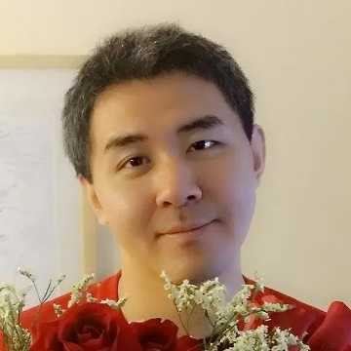 | 丁韬 | 中国政法大学外国语学院讲师，清华大学外文系博士，研究方向为应用语言学、社会语言学。主讲“综合英语”、“应用文写作实践”等课程。是写作中心使用的TRP平台的核心开发者。  专长：日常信件写作、社交写作  联系方式：fairy.flora@qq.com
 | fairy.flora@qq.com
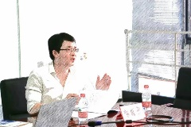 | 郭旨龙 | 中国政法大学刑事司法学院网络法学研究所讲师，英国格拉斯哥大学法学博士。主要研究网络法和刑事法。  专长：学术写作  联系方式：fadaguozhilong@163.com
 | fadaguozhilong@163.com
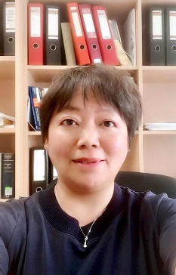 | 郭志媛 | 中国政法大学刑事司法学院教授，博士生导师，中国政法大学法学博士，中美富布赖特高访学者，美国洛克菲勒基金会学术写作研究员；研究方向为刑事诉讼法学、证据法、精神卫生法、国际人权法  专长：学术论文写作  联系方式：guozhiyuan@hotmail.com
 | guozhiyuan@hotmail.com
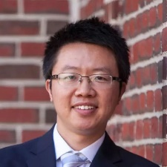 | 何启豪 | 中国政法大学比较法学研究院副教授，美国康涅狄格大学法学院硕士（LLM）、博士（SJD），美国宾夕法尼亚大学、美国波士顿学院访问学者。主要研究方向为比较法、保险法等。  专长：法律文书写作  联系方式：qihaohe@cupl.edu.cn
 | qihaohe@cupl.edu.cn
 | 胡晓凡 | 中国政法大学外国语学院讲师，毕业于美国范德堡大学法学院，获JD学位和经济法学证书，拥有美国纽约州执业律师资格，曾在联合国总部法律办公室实习。主讲法律专业英语，法律英语口译，法律翻译与法律文化，法律时文选读。  专长：法律文书写作  联系方式：：cuplhuxiaofan@163.com
 | cuplhuxiaofan@163.com
 | 蔺玉清 | 中国政法大学外国语学院副教授，北京师范大学英语语言文学博士，主要研究英美文学与文化，主讲“学术英语”课程。  专长：学术论文写作  联系方式：yuqinglin2008@163.com
 | yuqinglin2008@163.com
 | 刘艳 | 中国政法大学外国语学院副教授，中国政法大学人文学院博士，研究方向为法律语言学、外语教学。主讲课程为“学术英语”和“研究生英语写作”。  专长：学术写作  联系方式：yanliu@cupl.edu.cn
 | yanliu@cupl.edu.cn
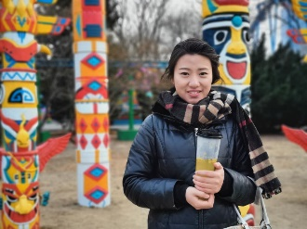 | 毛中婉 | 中国政法大学外国语学院讲师，英国伯明翰大学博士。在英期间，曾在伯明翰大学EISU部教授学术英语写作。主讲课程“英语语言学”和“英国文学”。  专长：学术论文写作  联系方式：maozhongwan@aliyun.com
 | maozhongwan@aliyun.com
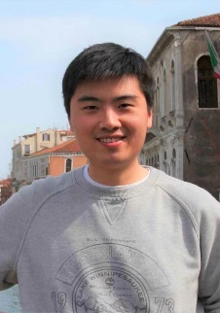 | 聂骅 | 中国政法大学外国语学院讲师，荷兰蒂尔堡大学语言学博士，研究方向为社会语言学、语篇分析。主讲课程“高级英语”、“语篇分析”。  专长：学术写作  联系方式：niehua@outlook.com
 | niehua@outlook.com
 | 孙蕾 | 中国政法大学外国语学院讲师，清华大学外文系博士，研究方向为应用语言学、二语习得。主讲“学术英语”课程。  专长：学术写作  联系方式：sunleilucy@sina.com
 | sunleilucy@sina.com
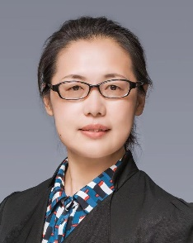 | 田力男 | 中国政法大学外国语学院教授、副院长。中国政法大学法学博士，北京外国语大学语言学及应用语言学硕士。研究领域：法律语言与翻译、法治文化、英语教学。  专长：学术写作、应试写作、法律文书写作  联系方式：tianjoy66@cupl.edu.cn
 | sunleilucy@sina.com
 | 王芳 | 中国政法大学法律翻译研究所所长，副教授，硕士生导师，国际法博士，英国埃克塞特大学访问学者。研究方向为合同翻译、法律语言学、国际仲裁；主要讲授法律翻译概论、合同翻译。  专长：法律英语写作  联系方式：微信：qingyu051491
 | 微信：qingyu051491
 | 王清然 | 中国政法大学外国语学院助教，对外经济贸易大学商务外语研究博士，研究方向为商务英语、翻译学、语言经济学。主讲课程为“商学英语读写”和“商务英语”。  专长：学术写作  联系方式：qingran88@163.com
 | qingran88@163.com
 | 叶洪 | 中国政法大学外国语学院教授，墨尔本大学英语写作哲学博士，北京外国语大学中国外语与教育研究中心博士后；教授课程包括“学术英语写作”、“研究方法”、“英语文书写作实践”等。  专长：出国文书、求职文书  联系方式：kaikai99330@163.com
 | kaikai99330@163.com
 | 张法连 | 中国政法大学外国语学院教授、副院长，博士研究生导师；中国法律英语教学与测试研究会会长。美国印地安纳大学法学博士（JD），美国明尼苏达大学高级访问学者。主要研究领域为法律语言（法律翻译）、美国法治文化、外交学和美国研究。  专长：美国法律文书写作  联系方式：franklaw168@163.com
 | franklaw168@163.com
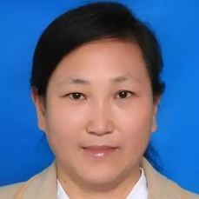 | 张洪芹 | 中国政法大学外国语学院教授，河南大学英语语言学博士。主要研究方向为认知语言学、功能语言学、二语教学；主讲课程为“语言学”、“英语写作（一）（二）”与“研究生英语写作”。  专长：基础英语写作、四六级与四八级写作、学术论文写作  联系方式：zhq_378@sina.com
 | zhq_378@sina.com
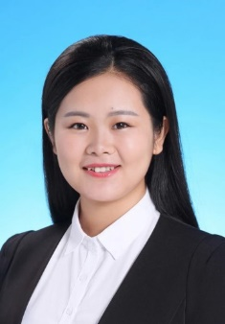 | 张良 | 中国政法大学外国语学院讲师，中国社会科学院博士。主要研究方向为应用语言学，语音学。主讲“英语语音”、“”美国社会与文化“等课程。  专长：学术论文写作  联系方式：liangzhang@cupl.edu.cn
 | liangzhang@cupl.edu.cn
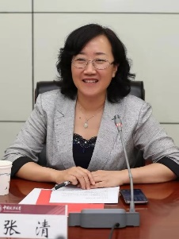 | 张清 | 中国政法大学外国语学院院长、教授、博士生导师，美国印第安纳大学（布鲁明顿校区）法学硕士（LLM），中国政法大学法学博士，美国华盛顿大学富布赖特高访学者。主要研究方向为法律语言学、法律翻译、法治文化等。  专长：学术论文写作、法律文书写作  联系方式：qingzh@cupl.edu.cn
 | qingzh@cupl.edu.cn
 | 张文红 | 中国政法大学外国语学院副教授，山东大学英语语言学博士，主要研究方向为外语教学和二语习得。主讲“学术英语”课程。  专长：学术写作  联系方式：cuplzwh@163.com  或电话15910551780
cuplzwh@163.com
或电话15910551780
 | 张文娟 | 中国政法大学外国语学院副教授，北京外国语大学中国外语与教育研究中心博士，研究方向为应用语言学、外语教学；主讲“学术英语”课程。  专长：学术写作  联系方式：skyey@126.com
 | skyey@126.com

为了更好的法大，为了更好的你们！

